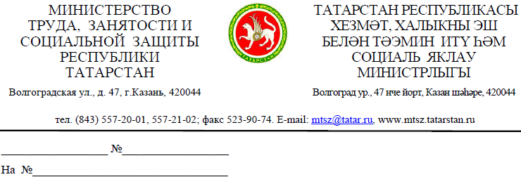

Руководителям
республиканских органов исполнительной власти

Руководителям органов
местного самоуправления
Республики Татарстан

О минимальном размере оплаты труда

В связи с принятием Федерального закона от 29.10.2024 № 365-ФЗ «О внесении изменения в статью 1 Федерального закона «О минимальном размере оплаты труда», устанавливающего с 1 января 2025 года минимальный размер оплаты труда (МРОТ) на территории Российской Федерации на уровне 22 440 рублей в месяц, направляем совместное письмо Министерства труда, занятости и социальной защиты Республики Татарстан и Министерства финансов Республики Татарстан от 29.11.2024 № 22-19/17434-03-10/8647 по вопросу необходимости обеспечения с 1 января 2025 года работникам государственных и муниципальных организаций минимального размера оплаты труда в сумме не менее 22 440 рублей в месяц для доведения до сведения руководителей подведомственных учреждений и организации работы по соблюдению ими требований трудового законодательства.

Приложение: на 4 л. в 1 экз.

Министр Э.А. Зарипова

Сатдинова Ч.А., 8(843) 557-21-17

